
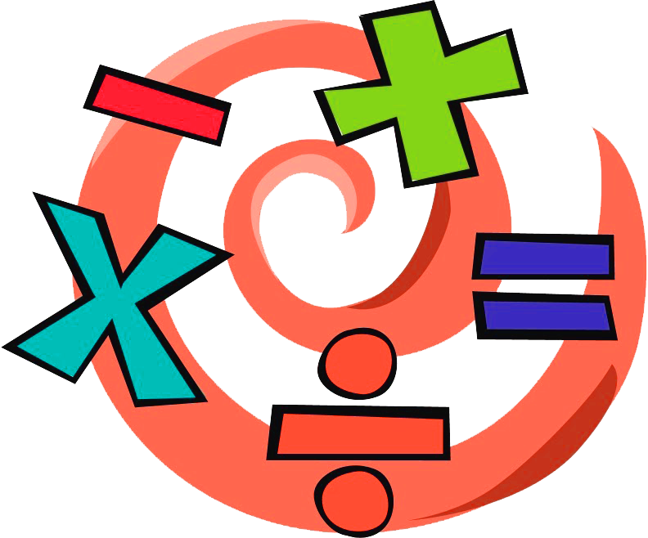
หน่วยการเรียนรู้ที่ 5 ความภาคภูมิใจในความเป็นไทย
แผนการจัดการเรียนรู้ที่ 1
เรื่อง แหล่งวัฒนธรรมในชุมชน : 1

หน่วยการเรียนรู้ที่ 3 การคูณและการหาร
แผนการจัดการเรียนรู้ที่ 4
เรื่อง การหาค่าของตัวไม่ทราบค่าในประโยคสัญลักษณ์แสดงการคูณ
และประโยคสัญลักษณ์แสดงการหาร

ชั้นประถมศึกษาปีที่ 4 เวลาเรียน 1 ชั่วโมง


มาตรฐานการเรียนรู้และตัวชี้วัด

มาตรฐานการเรียนรู้
มาตรฐาน ค 1.1 เข้าใจความหลากหลายของการแสดงจำนวน ระบบจำนวน การดำเนินการของจำนวน
ผลที่เกิดขึ้นจากการดำเนินการ สมบัติของการดำเนินการ และนำไปใช้
ตัวชี้วัด
ค 1.1 ป.4/9 หาค่าของตัวไม่ทราบค่าในประโยคสัญลักษณ์แสดงการคูณของจำนวนหลายหลัก
2 จำนวน ที่มีผลคูณไม่เกิน 6 หลัก และประโยคสัญลักษณ์แสดงการหารที่ตัวตั้ง
ไม่เกิน 6 หลัก ตัวหารไม่เกิน 2 หลัก


จุดประสงค์การเรียนรู้

1. อธิบายการหาค่าของตัวไม่ทราบค่าในประโยคสัญลักษณ์แสดงการคูณและประโยคสัญลักษณ์แสดง การหาร (K)
2. เขียนหาค่าของตัวไม่ทราบค่าในประโยคสัญลักษณ์แสดงการคูณและประโยคสัญลักษณ์แสดง
การหาร (P)
3. มีความกระตือรือร้นในการเรียน (A)


สาระสำคัญ

ตัวไม่ทราบค่า เป็นสัญลักษณ์ที่ใช้แทนจำนวนที่ยังไม่ทราบค่า อาจจะใช้รูป เช่น
หรือตัวอักษร เช่น ก ค ง A x เป็นสัญลักษณ์แสดงตัวไม่ทราบค่า เราสามารถนำความรู้ เรื่อง
การหาค่าตัวไม่ทราบค่าในประโยคสัญลักษณ์แสดงการคูณและประโยคสัญลักษณ์แสดงการหาร
ใช้เป็นพื้นฐานในการเรียนขั้นสูงต่อไป


สาระการเรียนรู้

การหาค่าของตัวไม่ทราบค่า ในประโยคสัญลักษณ์แสดงการคูณและประโยคสัญลักษณ์แสดงการหาร

สมรรถนะสำคัญของผู้เรียน

1. ความสามารถในการสื่อสาร
2. ความสามารถในการคิด
- การคิดวิเคราะห์
3. ความสามารถในการแก้ปัญหา
4. ความสามารถในการใช้เทคโนโลยี

คุณลักษณะอันพึงประสงค์

1. ใฝ่เรียนรู้
2. มุ่งมั่นในการทำงาน

คำถามสำคัญ

นักเรียนจะมีวิธีการหาค่าของตัวไม่ทราบค่าในประโยคสัญลักษณ์แสดงการคูณและประโยคสัญลักษณ์ แสดงการหารได้อย่างไรบ้าง


การจัดกิจกรรมการเรียนรู้


ขั้นสังเกต รวบรวมข้อมูล (Gathering)
• • • • • • • • • • • • • • • • •

1. นักเรียนสนทนาทบทวนความรู้ เรื่อง ประโยคสัญลักษณ์แสดงการคูณและประโยคสัญลักษณ์แสดงการหาร โดยติดบัตรประโยคสัญลักษณ์แสดงการคูณและประโยคสัญลักษณ์แสดงการหาร ดังนี้

50 × 12 =
240 ÷ 12 =

× 6 = 546
60 ÷ = 12

นักเรียนในชั้นเรียนร่วมกันบอกประโยคสัญลักษณ์ใดเป็นประโยคสัญลักษณ์แสดงการคูณ
และประโยคสัญลักษณ์แสดงการหาร
2. นักเรียนร่วมกันแสดงความคิดเห็น โดยใช้คำถามกระตุ้นความคิด ดังนี้
• นักเรียนจะมีวิธีการหาค่าของตัวไม่ทราบค่าในประโยคสัญลักษณ์แสดงการคูณ
และประโยคสัญลักษณ์แสดงการหารได้อย่างไรบ้าง
3. นักเรียนศึกษา รวบรวมข้อมูลเกี่ยวกับการหาค่าของตัวไม่ทราบค่าประโยคสัญลักษณ์แสดง
การคูณและประโยคสัญลักษณ์แสดงการหาร จากแหล่งการเรียนรู้ที่หลากหลาย เช่น การสังเกต การร่วมกันสนทนากับเพื่อนในชั้นเรียน จากหนังสือเรียนหรือจากอินเทอร์เน็ต

ขั้นคิดวิเคราะห์และสรุปความรู้ (Processing)
• • • • • • • • • • • • • • • • • • • •

4. ติดบัตรโจทย์ปัญหาบนกระดาน
คุกกี้อยู่ในถุง ถุงละ 5 ชิ้น แป้งซื้อคุกกี้มา ก ถุง ได้คุกกี้ 30 ชิ้น แป้งซื้อคุกกี้มากี่ถุง

ผู้แทนนักเรียน 1 คน ออกมาเขียนประโยคสัญลักษณ์
ประโยคสัญลักษณ์ ก × 5 = 30

ผู้แทนนักเรียน 1 คน ออกมาแสดงวิธีหาค่าของตัวไม่ทราบค่าได้ ดังนี้

วิธีคิด
แทน ก ด้วยจำนวนต่าง ๆ
ลอง ก = 5 ก × 5 = 30
5 × 5 = 25
ไม่ถูกต้อง น้อยเกินไป
ลอง ก = 6 ก × 5 = 30
6 × 5 = 30
ถูกต้อง แสดงว่า ก = 6

นักเรียนร่วมกันตรวจสอบความถูกต้องของคำตอบและถามคำถามว่านักเรียนมีวิธีการหาค่า
ของตัวไม่ทราบค่าอีกหรือไม่
ผู้แทนนักเรียน 1 คน ออกมาแสดงวิธีหาค่าของตัวไม่ทราบค่าได้โดยใช้วิธีใช้ความสัมพันธ์ระหว่างการคูณและการหาร ดังนี้
วิธีคิดโดยใช้ความสัมพันธ์ระหว่าง
การคูณและการหาร
ก × 5 = 30
ก หาได้จาก 30 ÷ 5 = 6
แสดงว่า ก = 6
ดังนั้น แป้งซื้อคุกกี้มา 6 ถุง

นักเรียนร่วมกันตรวจสอบความถูกต้องของคำตอบ

5. ติดบัตรโจทย์ปัญหาบนกระดาน

มีนักเรียน 36 คน แบ่งเป็นกลุ่ม กลุ่มละ ง คน ได้ 9 กลุ่ม แบ่งนักเรียนกลุ่มละกี่คน

ผู้แทนนักเรียน 1 คน ออกมาเขียนประโยคสัญลักษณ์
ประโยคสัญลักษณ์ 36 ÷ ง = 9

ผู้แทนนักเรียน 1 คน ออกมาแสดงวิธีหาค่าของตัวไม่ทราบค่าได้ ดังนี้
วิธีคิด
แทน ง ด้วยจำนวนต่าง ๆ
ลอง ง = 5 36 ÷ ง = 9
36 ÷ 5 หารไม่ลงตัว
ไม่ถูกต้อง
ลอง ง = 4 36 ÷ ง = 9
36 ÷ 4 = 9
ถูกต้อง แสดงว่า ง = 4

นักเรียนร่วมกันตรวจสอบความถูกต้องของคำตอบและถามคำถามว่านักเรียนมีวิธีการหาค่า
ของตัวไม่ทราบค่าอีกหรือไม่
ผู้แทนนักเรียน 1 คน ออกมาแสดงวิธีหาค่าของตัวไม่ทราบค่าได้โดยใช้วิธีใช้ความสัมพันธ์ระหว่างการคูณและการหาร ดังนี้
วิธีคิดโดยใช้ความสัมพันธ์ระหว่าง
การคูณและการหาร
36 ÷ ง = 9
ดังนั้น ง × 9 = 36 (4 × 9 = 36)
แสดงว่า ง = 4
ดังนั้น แบ่งนักเรียนกลุ่มละ 4 คน

นักเรียนร่วมกันตรวจสอบความถูกต้องของคำตอบ
นักเรียนร่วมกันตรวจสอบความถูกต้องของคำตอบและสรุปว่า ก และ ง เป็นสัญลักษณ์ที่ใช้แทนจำนวนที่ไม่ทราบค่า
6. นักเรียนแบ่งกลุ่ม กลุ่มละ 5 คน ร่วมกันเล่นเกม “ตัวนี้จำนวนใด” ดังนี้
• นักเรียนแต่ละกลุ่มคิดประโยคสัญลักษณ์แสดงการคูณและประโยคสัญลักษณ์แสดงการหารที่มีตัวไม่ทราบค่ากลุ่มละ 3 จำนวน จากนั้นเขียนลงในบัตรที่แจกให้
• รวบรวมบัตรโจทย์ประโยคสัญลักษณ์แสดงการคูณและประโยคสัญลักษณ์แสดงการหาร
ที่มีตัวไม่ทราบค่าของแต่ละกลุ่ม โดยใส่ในกล่อง
• ผู้แทนนักเรียนแต่ละกลุ่มออกมาหยิบบัตรโจทย์ 1 ใบจากกล่อง โดยถ้าหยิบได้บัตรโจทย์ใด
ก็ให้เขียนค่าของตัวที่ไม่ทราบค่าในประโยคสัญลักษณ์แสดงการคูณและประโยคสัญลักษณ์แสดงการหาร
บนกระดาน
• นักเรียนตรวจสอบความถูกต้อง กลุ่มใดตอบถูกได้ 1 คะแนน

• ดำเนินกิจกรรมโดยสลับกันจนครบทุกกลุ่มและสรุปคะแนน
กิจกรรมนี้สร้างเสริมทักษะศตวรรษที่ 21 ด้านการร่วมมือทำงานเป็นทีม

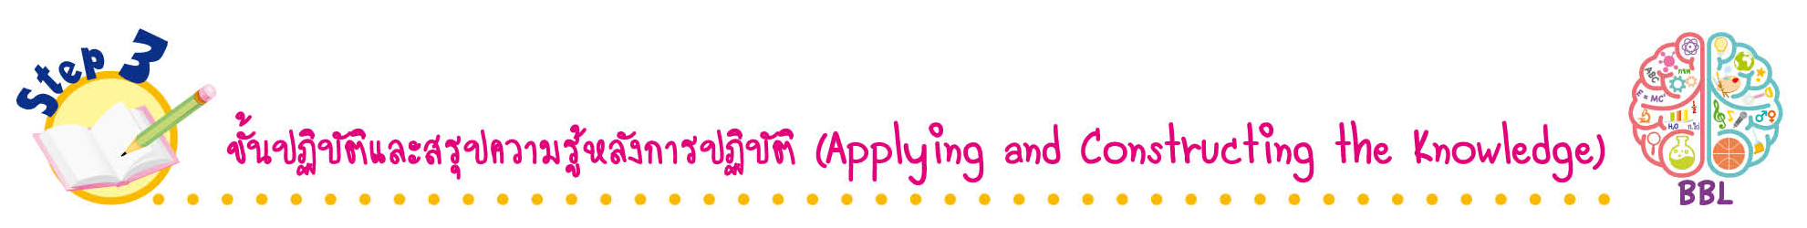
7. นักเรียนร่วมกันสรุปสิ่งที่เข้าใจเป็นความรู้ร่วมกันว่า ตัวไม่ทราบค่า เป็นสัญลักษณ์ที่ใช้แทนจำนวนที่ยังไม่ทราบค่าสัญลักษณ์แสดงตัวไม่ทราบค่า อาจใช้รูปหรือตัวอักษร
ขั้นปฏิบัติและสรุปความรู้หลังการปฏิบัติ (Applying and Constructing the Knowledge)
• • • • • • • • • • • • • • • • • • • • • • • • • • • • • • • • • • • • • • • • •

8. นักเรียนทำใบงานที่ 16 เรื่อง การหาค่าตัวไม่ทราบค่าในประโยคสัญลักษณ์แสดงการคูณและประโยคสัญลักษณ์แสดงการหาร จากนั้นสลับผลงานกับเพื่อน เพื่อร่วมกันตรวจสอบและปรับปรุงแก้ไข
ให้ถูกต้อง
9. นักเรียนร่วมกันสรุปสิ่งที่เข้าใจเป็นความรู้ร่วมกัน ดังนี้
ตัวไม่ทราบค่า เป็นสัญลักษณ์ที่ใช้แทนจำนวนที่ยังไม่ทราบค่า อาจจะใช้รูป เช่น หรือตัวอักษร เช่น ก ค ง A x เป็นสัญลักษณ์แสดงตัวไม่ทราบค่า เราสามารถนำความรู้ เรื่อง การหาค่า
ตัวไม่ทราบค่าในประโยคสัญลักษณ์แสดงการคูณและประโยคสัญลักษณ์แสดงการหารใช้เป็นพื้นฐาน
ในการเรียนขั้นสูงต่อไป

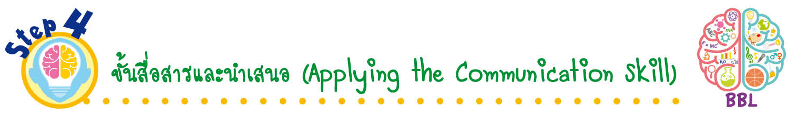
ขั้นสื่อสารและนำเสนอ (Applying the Communication Skill)
• • • • • • • • • • • • • • • • • • • • • • • • • • •

10. นักเรียนออกมานำเสนอผลงานการหาค่าตัวไม่ทราบค่าในประโยคสัญลักษณ์แสดงการคูณและประโยคสัญลักษณ์แสดงการหาร โดยมีนักเรียนและครูร่วมกันตรวจสอบความถูกต้อง
11. นักเรียนร่วมกันอภิปรายสรุปเกี่ยวกับวิธีการทำงานให้เห็นการคิดเชิงระบบและวิธีการทำงาน
ที่มีแบบแผน

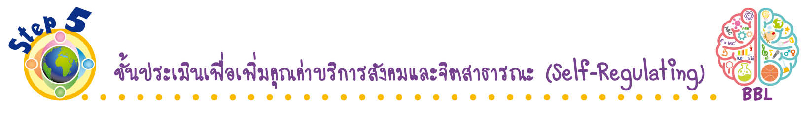
ขั้นประเมินเพื่อเพิ่มคุณค่าบริการสังคมและจิตสาธารณะ (Self-Regulating)
• • • • • • • • • • • • • • • • • • • • • • • • • • • • • • • •

12. นักเรียนนำความรู้เกี่ยวกับการหาค่าตัวไม่ทราบค่าในประโยคสัญลักษณ์แสดงการคูณ
และประโยคสัญลักษณ์แสดงการหารไปช่วยแนะนำเพื่อน ๆ ที่ยังไม่เข้าใจ ให้เกิดความเข้าใจยิ่งขึ้น
13. นักเรียนประเมินตนเอง โดยเขียนแสดงความรู้สึกหลังการเรียนและหลังการทำกิจกรรม
ในประเด็นต่อไปนี้
• สิ่งที่นักเรียนได้เรียนรู้ในวันนี้คืออะไร
• นักเรียนมีส่วนร่วมกิจกรรมในกลุ่มมากน้อยเพียงใด
• เพื่อนนักเรียนในกลุ่มมีส่วนร่วมกิจกรรมในกลุ่มมากน้อยเพียงใด
• นักเรียนพึงพอใจกับการเรียนในวันนี้หรือไม่ เพียงใด
• นักเรียนจะนำความรู้ที่ได้นี้ไปใช้ให้เกิดประโยชน์แก่ตนเอง ครอบครัว และสังคมทั่วไป
ได้อย่างไร
จากนั้นแลกเปลี่ยนตรวจสอบขั้นตอนการทำงานทุกขั้นตอนว่าจะเพิ่มคุณค่าไปสู่สังคม
เกิดประโยชน์ต่อสังคมให้มากขึ้นกว่าเดิมในขั้นตอนใดบ้าง สำหรับการทำงานในครั้งต่อไป


สื่อการเรียนรู้/แหล่งการเรียนรู้

1. หนังสือเรียน รายวิชาพื้นฐาน คณิตศาสตร์ ชั้นประถมศึกษาปีที่ 4
ของสถาบันพัฒนาคุณภาพวิชาการ (พว.)
2. แบบฝึกหัด รายวิชาพื้นฐาน คณิตศาสตร์ ชั้นประถมศึกษาปีที่ 4
ของสถาบันพัฒนาคุณภาพวิชาการ (พว.)
3. ชุดกิจกรรมการเรียนรู้พัฒนาการคิดวิเคราะห์ คณิตศาสตร์ ชั้นประถมศึกษาปีที่ 4 เล่ม 1
ของสถาบันพัฒนาคุณภาพวิชาการ (พว.)
4. บัตรประโยคสัญลักษณ์แสดงการคูณและประโยคสัญลักษณ์แสดงการหารที่มีตัวไม่ทราบค่า
5. แหล่งการเรียนรู้ทั้งภายในและภายนอกโรงเรียน


การประเมินการเรียนรู้

1. ประเมินความรู้ เรื่อง การหาค่าตัวไม่ทราบค่าในประโยคสัญลักษณ์แสดงการคูณและประโยคสัญลักษณ์ แสดงการหาร (K) ด้วยแบบทดสอบ
2. ประเมินกระบวนการทำงานกลุ่ม (P) ด้วยแบบประเมิน
3. ประเมินใบงาน เรื่อง การหาค่าตัวไม่ทราบค่าในประโยคสัญลักษณ์แสดงการคูณและประโยคสัญลักษณ์ แสดงการหาร (P) ด้วยแบบประเมิน
4. ประเมินคุณลักษณะอันพึงประสงค์ ด้านใฝ่เรียนรู้ มุ่งมั่นในการทำงาน (A) ด้วยแบบประเมิน


แบบประเมินตามสภาพจริง (Rubrics)

แบบประเมินกระบวนการทำงานกลุ่ม
รายการการประเมิน | ระดับคุณภาพ
รายการการประเมิน | 4 | 3 | 2 | 1
กระบวนการ  ทำงานกลุ่ม | มีการกำหนดบทบาท  สมาชิกชัดเจน และ  มีการชี้แจงเป้าหมาย  การทำงาน มีการปฏิบัติงานร่วมกัน  อย่างร่วมมือร่วมใจ  พร้อมกับการประเมินเป็นระยะ ๆ | มีการกำหนดบทบาท  สมาชิกชัดเจน  มีการชี้แจงเป้าหมาย  อย่างชัดเจนและปฏิบัติงานร่วมกัน  แต่ไม่มีการประเมิน  เป็นระยะ ๆ | มีการกำหนดบทบาท  เฉพาะหัวหน้า  ไม่มีการชี้แจงเป้าหมาย  อย่างชัดเจน  ปฏิบัติงานร่วมกัน  ไม่ครบทุกคน | ไม่มีการกำหนด  บทบาทสมาชิก  และไม่มีการชี้แจงเป้าหมาย สมาชิก  ต่างคนต่างทำงาน

แบบประเมินใบงาน เรื่อง การหาค่าตัวไม่ทราบค่าในประโยคสัญลักษณ์แสดงการคูณและประโยคสัญลักษณ์แสดงการหาร
รายการการประเมิน | ระดับคุณภาพ
รายการการประเมิน | 4 | 3 | 2 | 1
การหาค่า  ตัวไม่ทราบค่า  ในประโยคสัญลักษณ์แสดงการคูณและประโยคสัญลักษณ์แสดงการหาร | หาค่าตัวไม่ทราบค่า  ในประโยคสัญลักษณ์แสดงการคูณและประโยคสัญลักษณ์แสดงการหารได้ถูกต้องทุกข้อด้วยตนเอง | หาค่าตัวไม่ทราบค่า  ในประโยคสัญลักษณ์แสดงการคูณและประโยคสัญลักษณ์แสดงการหารได้ถูกต้อง  มีบางข้อผิด  แต่สามารถแก้ไขได้  ด้วยตนเอง | หาค่าตัวไม่ทราบค่า  ในประโยคสัญลักษณ์แสดงการคูณและประโยคสัญลักษณ์แสดงการหารได้ถูกต้อง  ด้วยตนเอง มีบางข้อผิด  เมื่อมีผู้แนะนำ  ก็สามารถแก้ไขได้ | หาค่าตัวไม่ทราบค่า  ในประโยคสัญลักษณ์แสดงการคูณและประโยคสัญลักษณ์แสดงการหารได้ถูกต้อง  แต่ต้องมีผู้แนะนำทุกข้อ

ข้อเสนอแนะของผู้บริหารสถานศึกษา

ลงชื่อ
( )
ตำแหน่ง

บันทึกหลังการสอน

ผลการจัดการเรียนการสอน

ปัญหา/อุปสรรค

แนวทางแก้ไข

ครูผู้สอน
( )
วันที่บันทึก

